PERÚ
9 días - 06 noches
Lima (2) - Cusco (3) Valle Sagrado de Los Incas (1)

DÍA 1.- CDMX – LIMA (domingo 08 noviembre 2026)
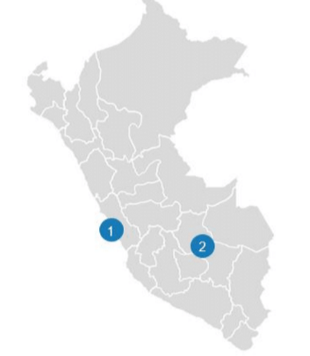
Presentarse en el aeropuerto de la CDMX en el mostrador de VOLARIS (Terminal 1), 4 horas antes de la salida del vuelo Y4 3918 con destino a Lima a las 21:55 hrs. Noche a bordo.
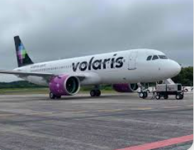

DÍA 2.- LIMA (lunes 09 noviembre 2026)
Llegada al Nuevo Aeropuerto Internacional Jorge Chávez en la ciudad de Lima a las 04:50 hrs, Sello de entrada al país por Migración, recoger maleta, asistencia y traslado al hotel. (Tiempo libre hasta la hora indicada del Check In 15:00 hrs.) Desayuno NO INCLUIDO. Se sugiere desayunar en el hotel, (abierto a partir de las 7:00 am) dejar las maletas en resguardo en el lobby y se recomienda salir a caminar al Malecón de Miraflores.
Día Libre. Alojamiento.

DÍA 3.- LIMA – HD CITY TOUR LIMA COLONIAL Y MODERNA (martes 10 noviembre 2026)
Después del Desayuno. Embárquese en un fascinante recorrido por los lugares más destacados de Lima y déjese cautivar por su encanto y riqueza cultural. Comenzará con una vista panorámica de la Huaca Pucllana, un majestuoso centro ceremonial y arqueológico construido en el siglo IV d.C. A continuación, visitaremos Lima Colonial explorando su histórico centro, donde podrá admirar la Plaza Mayor, el Palacio de Gobierno, el Palacio Municipal y la imponente Catedral de Lima. Finalmente, visitaremos el convento de Santo Domingo que es un destacado ejemplo de la arquitectura colonial en Lima, Perú. Fundada en el siglo XVI por la orden de los Dominicos, esta iglesia se distingue por su elegante fachada barroca y su interior ricamente decorado. La iglesia también alberga el convento adjunto, que cuenta con una biblioteca histórica y un claustro impresionante. Es conocida por su vinculación con figuras prominentes de la historia peruana, como Santa Rosa de Lima y San Martín de Porres, cuyos restos descansan en el convento. Alojamiento.


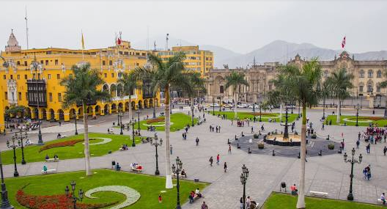
DÍA 4.- LIMA – CUSCO – (miércoles 11 noviembre 2026)
Desayuno. A la hora coordinada salida hacia el aeropuerto para tomar el vuelo 2266 de LATAM con destino a la ciudad imperial del Cusco a las 11:10 hrs. llegando a las 12:35 hrs., a su llegada será asistido y trasladado a su hotel. Tarde Libre. Alojamiento.

DÍA 5.- Visita a la ciudad & Parque Arqueológico. (jueves 12 noviembre 2026)
Desayuno. Disfruta de un recorrido fascinante que te permitirá admirar el legado prehispánico y colonial de la ciudad de Cusco. Comenzarás con una visita al Koricancha, el antiguo Templo del Sol dedicado al dios inca Inti, sobre el cual se erige el actual convento de Santo Domingo. Luego, maravíllate con la belleza de la Plaza de Armas de Cusco donde visitaremos la imponente catedral es una de las joyas coloniales más importantes de Cusco, con hermosos altares, pinturas de la Escuela Cusqueña y tallados en madera. Continuarás explorando los alrededores de la ciudad, comenzando por la impresionante fortaleza de Sacsayhuamán situada en las afueras de Cusco, famosa por sus enormes bloques de piedra perfectamente encajados. También conocerás el adoratorio de Kenko, un centro ceremonial inca, con laberintos y canales tallados en piedra, que se cree fue utilizado para rituales religiosos y momificaciones, el mirador de Puka Pukará, un antiguo puesto militar, que servía como un lugar de vigilancia y finalmente, Tambomachay, Conocido como los "Baños del Inca", es famoso por sus canales de agua y fuentes, lo que sugiere que pudo haber sido un lugar de culto al agua. Alojamiento.
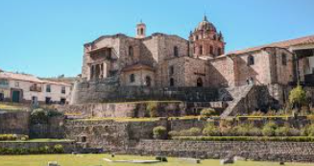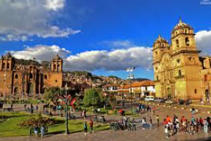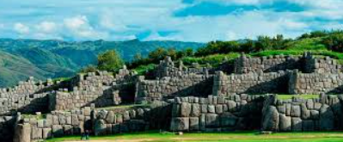
DÍA 6: Cusco / Valle Sagrado de Los Incas (viernes 13 de noviembre 2026)
Desayuno. Embárcate en una experiencia inolvidable por el Valle Sagrado de los Incas, un lugar de impresionante belleza natural y profundo significado histórico. La primera parada será en el encantador pueblo de Pisac. Explora su famoso mercado artesanal, donde podrás adquirir productos hechos a mano, como joyería, cerámica, y textiles. Después, te dirigirás hacia el sitio arqueológico de Pisac, ubicado en lo alto de una montaña. Maravíllate con sus terrazas agrícolas y templos incas, mientras disfrutas de vistas espectaculares del valle. Tras recorrer Pisac, continuarás el viaje hacia Urubamba, el corazón del Valle Sagrado, donde disfrutarás de un delicioso almuerzo buffet en un restaurante hacienda (no incluye bebidas), con una variedad de platos tradicionales andinos. Por la tarde, descubrirás la imponente Fortaleza de Ollantaytambo, un lugar clave de resistencia inca frente a los conquistadores españoles. Pasea por sus calles empedradas y sube los escalones de la fortaleza para admirar las gigantescas piedras que la forman y las vistas panorámicas de la región. Finalizado el recorrido, será trasladado a su hotel en Urubamba llegando por la tarde tras un día lleno de historia, cultura y asombrosos paisajes. Alojamiento.

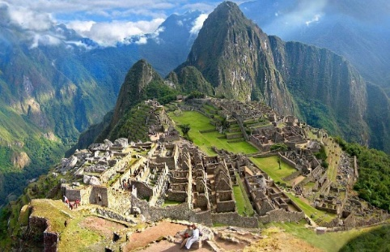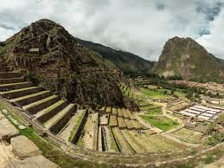

Día 7: Valle Sagrado / Machu Picchu / Cusco. (sábado 14 noviembre 2026)
Desayuno. Vive una de las experiencias más extraordinarias del mundo en Machu Picchu. La aventura comienza con el traslado a la estación de tren, donde abordarás uno de los trenes más espectaculares, que te llevará a través de pintorescos paisajes andinos hasta la exuberante ceja de selva y el encantador poblado de Aguas Calientes. Desde allí, tomarás un bus que serpentea por la montaña hasta llegar a la cima, donde te espera la impresionante vista de la ciudadela de Machu Picchu, una de las 7 Nuevas Maravillas del Mundo Moderno. Tómate el tiempo para disfrutar de este majestuoso lugar, caminando por sus pasadizos y callejuelas, y maravíllate con la grandeza arquitectónica de los Incas. Después de explorar y absorber la magnificencia de este sitio incomparable, descenderás a Aguas Calientes para reponer las energías con un agradable almuerzo (no incluye bebidas). A la hora indicada, tomarás el tren de regreso a Cusco, llevando contigo recuerdos memorables. Alojamiento.

Día 8: Cusco / Montaña de los 7 Colores “Vinicunca” (Opcional) / Lima (domingo 15 noviembre 2026)
Desayuno. DIA LIBRE. Se sugiere como tour opcional (NO INCLUIDO), La MONTAÑA DE 7 LOS SIETE COLORES “VINICUNCA”. (Descripción del tour parte inferior), o se sugiere visitar por su cuenta, el Mercado Central de San Pedro, el Cristo Blanco, la iglesia de San Blas, Museo de Arte Precolombino, entre otros.

Día 9: Lima / México (lunes 16 noviembre 2026)
A la hora coordinada, traslado al aeropuerto para abordar su vuelo no. 2222 de regreso a Lima por LATAM a las 00:05 hrs.

Llegada a la ciudad de Lima a las 01:35 hrs. para presentarse en el mostrador de VOLARIS 3 horas antes de la salida del vuelo Y4 3919, con salida a las 06:04 hrs llegando a la CDMX (Terminal 1) a las 11:10 hrs.

FIN DE NUESTROS SERVICIOS

PRECIOS POR PERSONA - en Dólares Americanos

OCUPACIÓN | PRECIO EN USD
DOBLE | 1,756
TRIPLE | 1,650
SINGLE | 2,063

+ 800 USD IMPUESTOS AÉREOS

2,556 USD (Doble)

El programa incluye:
- Boleto de avión internacional viaje redondo con VOLARIS MEXICO – LIMA – MEXICO en categoría Turista.
Equipaje permitido: 01 objeto personal, 01 equipaje de mano (límite máximo 10kgs) y 01 maleta a documentar (límite máximo 23kgs).

- Boleto de avión nacional viaje redondo con LATAM AIRLINES LIMA – CUZCO – LIMA. Equipaje permitido: 01 objeto personal, 01 equipaje de mano (límite máximo 10kgs) y 01 maleta a documentar (límite máximo 23kgs).
Lima
- Traslados de entrada y de salida.
- 2 noches de alojamiento en Lima Hoteles categoría TURISTA SUPERIOR
(2 desayunos).
- City tour Lima Colonial y Moderna.

Cusco
- Traslados de entrada y de salida.
- 3 noches de alojamiento en Cusco Hoteles categoría TURISTA SUPERIOR (3 desayunos).
- Visita a la ciudad de Cusco & Parque Arqueológico de Sacsayhuamán.
- Tour al Valle Sagrado de los Incas (1 almuerzo incluido).
- Tour a Machu Picchu incluida entrada (1 almuerzo incluido).
- Traslados hotel /estación/hotel
- Bus ida y vuelta a Machu Picchu
- Guía de habla hispana (español)

Valle Sagrado de Los Incas
- 1 noche de alojamiento en Valle Sagrado de Los Incas Hotel categoría TURISTA SUPERIOR (Desayuno y almuerzo).
El Programa No Incluye:
- Opcional Seguro de viajero (Assist Card 180 usd por persona- aproximadamente)
- Alimentación y bebidas no mencionadas en el programa.
- Propinas a guía, chofer, maleteros, trasladistas, meseros, etc.
- Gastos no especificados en el programa.
- Tour Opcional MONTAÑA DE COLORES “Vinicunca”
- Tren Vistadome

HOTELES PREVISTOS Y/O SIMILARES
Categoría | Lima | Cusco
Turista Superior | - Tierra Viva Miraflores Centro  - Casa Andina Select Miraflores Tierra Viva Larco | - Terra Andina  - Tierra Viva Cusco Centro  - Tierra Viva Saphi

Categoría | Valle Sagrado de los Incas
Turista Superior | - Ava Spot Valle  - Tierra Viva Valle Sagrado

TOUR OPCIONAL 55 USD P/persona

CUSCO - MONTAÑA DE COLORES “VINICUNCA” (domingo 15 noviembre 2026)
Una fascinante aventura comienza desde muy temprano. Pasaremos a recogerlo desde su hotel a partir de las 4:00am a 4:40am aproximadamente, para luego empezar con nuestro tour en nuestra movilidad por un tiempo de dos horas hasta llegar al poblado de CUSIPATA, donde tendremos un desayuno buffet básico incluido.
Luego continuaremos por una hora más en nuestra movilidad hasta llegar al lugar de control llamado WASIPATA, donde empezaremos nuestra caminata de aproximadamente una hora y media (según la condición física del pasajero), llegando a la Montaña de colores VINICUNCA que está ubicado a más de 5,000 metros de altura.
Habiendo llegado, estaremos aproximadamente un promedio de treinta minutos donde tendremos una breve explicación del origen del lugar para luego tener tiempo libre y tomar fotografías.
Luego retornaremos por el mismo camino también con un promedio de una hora y media aproximadamente, hasta llegar al punto de control y dirigirnos al restaurante en CUSIPATA para tener un almuerzo buffet básico incluido (no incluye bebidas).
Finalmente, en la tarde estaremos de retorno a la ciudad de Cusco, aproximadamente a las 4:30pm a 5:00pm, donde lo dejaremos en el hotel para prepararse para su traslado al aeropuerto.

Notas importantes:
*Los tiempos de recogida, inicio y término están sujetos a variaciones por operatividad (servicio regular).
*El tiempo de caminata es aproximado y puede variar según la operatividad y la condición física del pasajero.
*Este tour no es recomendable para personas mayores de 70 años o con problemas respiratorios o cardiacos.



REQUISITOS DE VIAJE:
- Pasaporte mexicano vigente con validez por lo menos 6 meses al momento del ingreso y hasta la fecha en que concluya tu viaje.

IMPORTANTE:
- Para reservar se requiere un anticipo de 350 dólares americanos (no reembolsable), para asegurar su espacio, cubrir los costos operativos.
- Precio por persona en habitación doble o triple, reflejados en dólares americanos (USD) pagaderos al tipo de cambio de acuerdo con las normas bancarias, en moneda nacional fijado el día de pago por nuestro operador mayorista.
- La agencia recomienda la contratación de seguro de viaje para protección ante eventualidades médicas, accidentes, retrasos u otros imprevistos durante el viaje.
- La agencia recomienda la contratación de seguro de cancelación, el cual puede brindar protección ante penalizaciones o pérdidas económicas derivadas de cancelaciones del viaje, conforme a las condiciones de la aseguradora.
- La habitación triple está compuesta por una habitación doble + cama adicional. (puede ser cama de 1 plaza o rollaway, dependiendo del hotel).
- El pago total se requiere 65 días antes de la salida del viaje.
- Los horarios de los vuelos están sujetos a cambios sin previo aviso.
- Los prestadores de servicios se reservan el derecho de modificar y/o cambiar el orden del itinerario y las fechas de los servicios, para mejorar el desarrollo de estos.
- En caso de pérdida o demora de equipaje es necesario acudir directamente al mostrador de la línea aérea correspondiente.
- No hay pre asignación de asientos en los vuelos incluidos.
- Servicios NO utilizados No serán reembolsables.
- En los hoteles sólo se admite como máximo 01 niño por habitación en compañía de 02 adultos.
- El precio de menor aplica a niños de 2 a 10 años máximo-cumplidos a la fecha del viaje (compartiendo habitación y cama con dos adultos).
- Menores de 2 años sin cargo adicional, solo impuestos aéreos. (no tienen derecho a asiento en avión, tren, autobús y cualquier otro medio de transporte) máximo un bebé por habitación, no incluye cama extra.

ESQUEMA DE PAGOS
PRECIO INICIAL | 2,556 USD | FECHA
ANTICIPO | 350 USD | INSCRIPCIÓN
SEGUNDO PAGO | 440 USD | 08 MAYO 2026
TERCER PAGO | 440 USD | 08 JUNIO 2026
CUARTO PAGO | 440 USD | 06 JULIO 2026
QUINTO PAGO | 440 USD | 07 AGOSTO 2026
PAGO FINAL | 446 USD | 04 SEPTIEMBRE 2026

Política de equipaje a bordo del tren Machu Pichu:
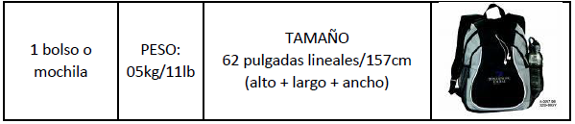
Sobre el tren a Machu Picchu:

- Recuerde que, para asegurar los asientos en el tren elegido, la operadora en destino requiere los datos completos de los pasajeros (primer nombre, primer apellido, tipo de documento, número de documento, nacionalidad y fecha de nacimiento) con una anticipación como mínimo de 30 días antes de la fecha de viaje. Sólo así garantizaremos espacios adecuados.

POLÍTICAS DE CONTRATACIÓN Y PAGOS (ANTICIPOS)
Dólares ó Euros

Los anticipos mínimos por pasajero, pagos parciales y pagos totales de los servicios contratados en el paquete de viaje se regirán por las condiciones siguientes:

  - Si se contrata con 51 días (cincuenta y un días) o más de anticipación a la fecha de salida:
    - Anticipo mínimo por pasajero de USD 500 (Quinientos Dólares Americanos)
    - Un segundo anticipo por pasajero de USD 1,000 (Un Mil Dólares Americanos) debiendo ser pagados en firme hasta con 50 días (cincuenta días) anteriores a la fecha de salida.
    - El pago total de los servicios contratados deberá ser pagado en firme hasta con 30 días (treinta días) anteriores a la fecha de salida.

  - Si se contrata entre 50 días (cincuenta días) y 31 días (treinta y un días) de anticipación a la fecha de salida:
    - Anticipo mínimo por pasajero de USD 1,500 (Un Mil Quinientos Dólares Americanos)
    - El pago total de los servicios contratados deberá ser pagado en firme hasta con 30 días (treinta días) anteriores a la fecha de salida.

  - Si se contrata con 30 días (treinta días) o menos de anticipación a la fecha de salida:
    - No aplica anticipo alguno y para tal efecto se requiere el pago total en firme y en una sola exhibición de los servicios cotizados quedando siempre y en todo momento la confirmación de los servicios contratados sujeta a disponibilidad.

POLÍTICAS DE CANCELACION
Cuando el pasajero desista del viaje contratado para una fecha específica, la cancelación será:

- Si se efectúa hasta con un mínimo de 90 días antes de la fecha de salida, NO aplica cargos de cancelación.
- Si se efectúa de 89 a 51 días (ochenta y nueve a cincuenta y un días) antes de la fecha de salida, un cargo por cancelación de USD 500 (Quinientos Dólares Americanos USD) por pasajero.
- Si se efectúa de 50 a 31 días (cincuenta a treinta y un días) antes de la fecha de salida, un cargo por cancelación de USD 1,500 (Un Mil Quinientos Dólares Americanos USD) por pasajero.
- Si se efectúa dentro de los 30 días (treinta días) anteriores a la fecha de salida, incluso el mismo día de la salida, un cargo por cancelación del 100% (cien por ciento) del costo total de los servicios contratados por pasajero.
- Cualquier solicitud de cancelación realizada una vez iniciados los servicios contratados y en cualquier momento de su inicio, desarrollo o fin, aplicará un cargo por cancelación del 100% del costo total de los servicios contratados por pasajero.

LOS BOLETOS DE AVION UNA VEZ EMITIDOS SON NO ENDOSABLES, NO REEMBOLSABLES

Contrato de Adhesión en la web
https://conelvaoperadora.com/resources/pdf/contratoadhesionconelva.pdf
La no presentación del viajero (No Show) al inicio del viaje, supondrá la pérdida total del importe del paquete turístico. Cuando la operadora mayorista, por causas de fuerza mayor, o para un mejor desarrollo de los servicios señalados, se vea obligada a alterar el orden de los mismos, e incluso a suspender cualquiera de sus excursiones o parte de ellos, contraerá únicamente la responsabilidad de sustituir o rembolsar el importe pagado por el viajero para dicha excursión, o por las partes de la misma no disfrutada.

Conelva Operadora Experiencia a su servicio!
www.conelvaoperadora.com.mx

